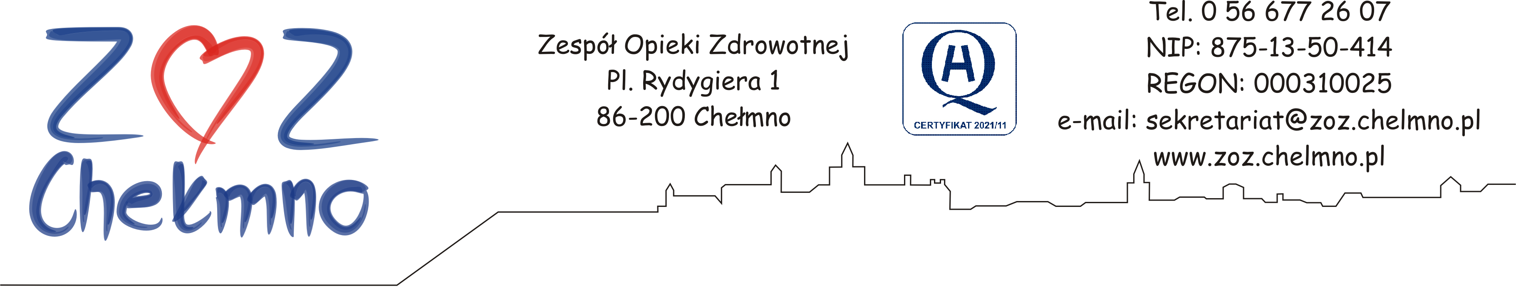

Chełmno, dnia 09.12.2022 r.
N/znak: ZOZ.II/ZP/244/2022

INFORMACJA O UNIEWAŻNIENIU POSTĘPOWANIA

dotyczy: postępowania o udzielenie zamówienia publicznego przedmiotem którego jest: „Zabezpieczenie obiektów i terenu Szpitala ZOZ Chełmno pod względem elektrycznym” (Nr post. 49/2022).

Zespół Opieki Zdrowotnej w Chełmnie, działając w oparciu o treść Zapytania ofertowego z dnia 23.11.2022 r., unieważnia ww. postępowanie. Zgodnie z powyższym, Zamawiający zastrzegł sobie prawo do unieważnienia Zapytania ofertowego w każdym czasie, bez podania przyczyny.

